附件4

重庆市南川区2021年普通高中招生志愿卡（样表）
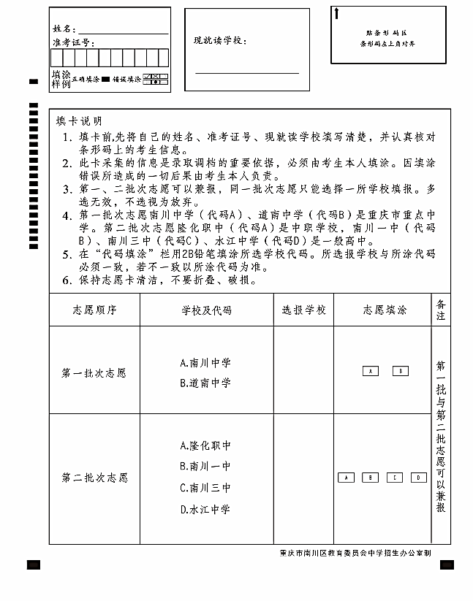

重庆市南川区教委办公室 2021年5月25日印发

